Questionnaire

- Etude du linalol et de l’acétate de linalyle.

  - Justifier que le linalol et l’acétate de linalyle sont des molécules chirales.

Les deux molécules sont chirales car elles possèdent toutes deux un unique carbone asymétrique :
L’image de chaque molécule dans un miroir plan ne lui est pas superposable.

  - Représenter les deux énantiomères de l’acétate de linalyle.

  - Qu’entend-t-on par « mélange racémique » ?

Par définition, un mélange racémique est un mélange équimolaire des deux énantiomères d’un couple.

  - Dans la nomenclature, le linalol est le 3,7-diméthyloctan-1,6- diène-3-ol. Justifier ce nom.

  - Quels sont les groupes caractéristiques présents dans la molécule d’acétate de linalyle ?

  - En déduire son nom dans la nomenclature.

éthanoate de 3,7-diméthyl-1,6-octadièn-3-ol

  - Le linalol et l’acétate de linalyle possèdent-ils des diastéréoisomères ?

Oui car les deux molécules possèdent deux doubles liaisons C=C qui peuvent chacune adopter la configuration Z / E (Zusammen / Entgegen). Il y a donc 4 stéréoisomères possibles pour chaque molécule (ZZ, ZE, EZ et EE).

- Synthèse du linalol à partir de l’acétone.

  - Quel(s) groupe(s) caractéristique(s) reconnaît-on sur le spectre IR de l’acétone ?

D’après le document 4 :
>C = O | C = O | 1620-1800 | Forte

Sur le spectre de l’acétone, on remarque sans difficultés le pic situé entre 1620 et 1800 cm⁻¹ qui est caractéristique de l’élongation de la liaison >C=O. On met ainsi en évidence le groupe carbonyle.

  - Pourquoi n’y a-t-il qu’un seul pic sur le spectre RMN du proton de l’acétone ?

On observe un seul signal (singulet) car l’acétone est une molécule symétrique : les 6 protons sont équivalents. Ils entrent en résonance pour une même fréquence.

  - Identifier l’espèce chimique X de l’étape 2.

Etape 2 : réaction avec le bromure d’hydrogène :
composé B composé C

« X » est du bromure d’hydrogène. Le brome est un halogène. La représentation de Lewis de la molécule est donc :
Cette réaction est une addition. On « greffe » sur chaque atome de carbone engagé dans la double liaison d’une part un atome d’hydrogène, d’autre part un atome de brome.

  - A quelle(s) catégorie(s) de réaction appartiennent l’étape 3 et l’étape 5 ?

Etape 3 : chauffage en milieu acide :
composé C composé D

Il s’agit d’une réaction d’élimination (deshydratation puisqu’on élimine une molécule d’eau). Cette réaction a pour conséquence la formation d’une double liaison C=C, à l’endroit même où les atomes ont été « éliminés ».

Etape 5 : réaction avec le chlorure de thionyle :
composé F composé G

Il s’agit d’une réaction de substitution. Un groupe hydroxyle -OH est remplacé par un atome de chlore Cl.

  - Dans l’étape 5, identifier les sites accepteurs ou donneurs d’électrons, sachant que le soufre S a la même valence que le carbone.

??????

  - Proposer un mécanisme pour la réaction de l’étape 5.

????????

  - Le spectre IR du produit isolé à la fin de l’étape 6 est le suivant :
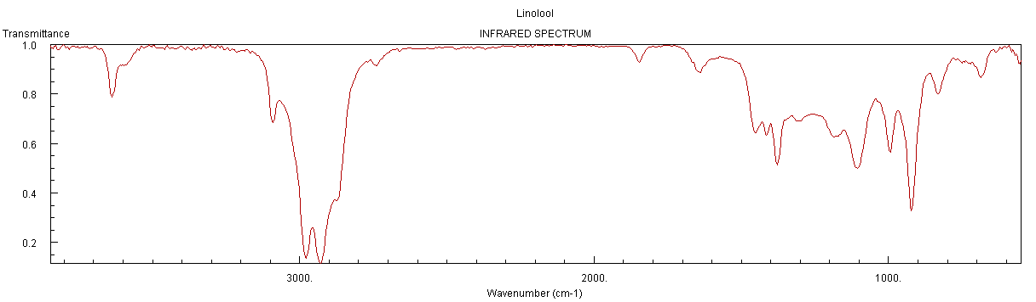
Ce spectre est-il compatible avec une synthèse réussie ? Justifier précisément la réponse.

Données du doc 4 :
-OH  (liquide ou aqueux) | O - H | 2800 - 3200 | Forte
-C = O | C = O | 1620-1800 | Forte

Sur le spectre du produit obtenu en fin de synthèse, on peut observer :

- Un pic entre 2800 et 3200 cm⁻¹ qui est du à la présence dans la molécule du groupe hydroxyle –OH (présent dans le linalol).
- L’absence de pic entre 1620 et 1800 cm⁻¹ : cela permet de penser qu’il n’y a plus de traces d’acétone et donc que la synthèse est particulièrement réussie.

3 . Synthèse de l’acétate de linalyle.

3 . 1 . Schématiser le montage permettant la synthèse de l’acétate de linalyle.

3 . 2 . Quelle est la masse théorique d’acétate de linalyle obtenue ?
Les coefficients stoechiométriques du linalol et de l’acétate de linalyle sont égaux.
En théorie, on doit donc synthétiser autant d’acétate de linalyle qu’on a de linalol dans l’état initial :

- . 3 . En réalité, on obtient 9,7 g d’acétate de linalyle. Calculer le rendement de la synthèse.

